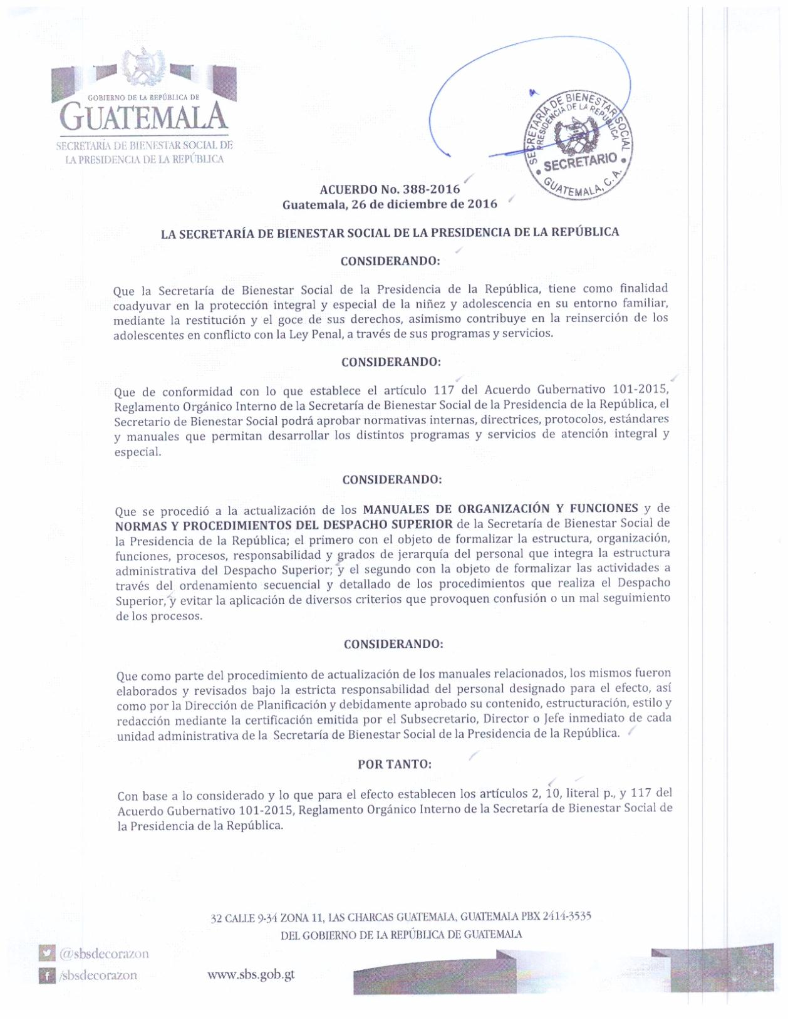
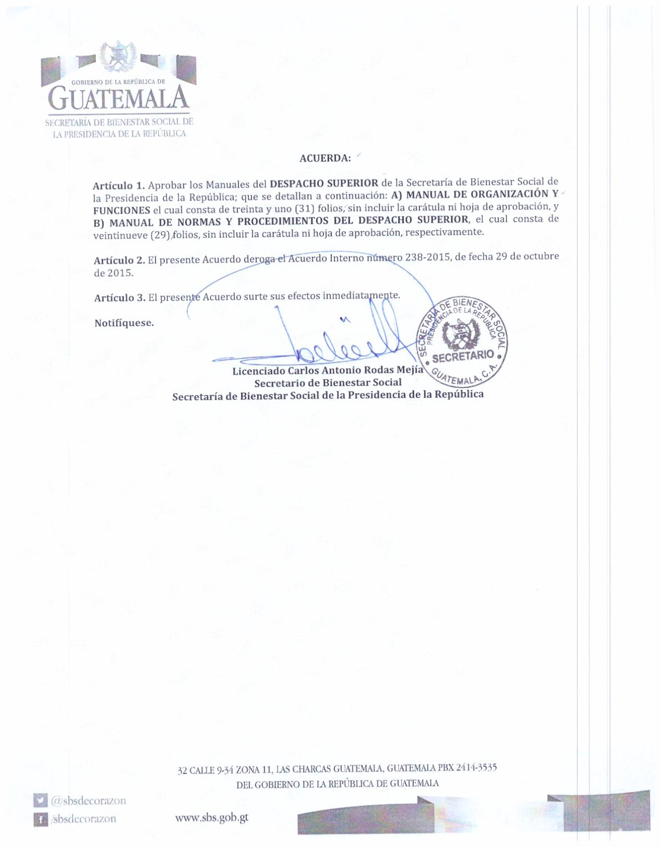

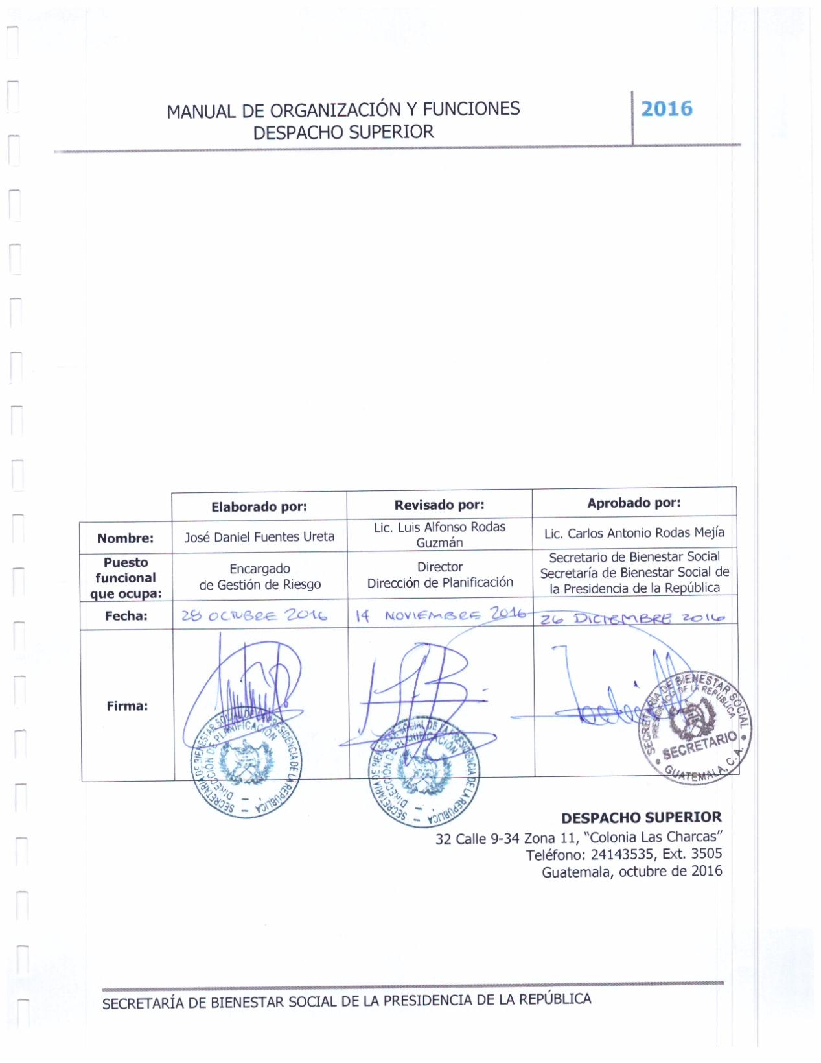

 | Elaborado por: | Revisado por: | Aprobado por:
Nombre: | José Daniel Fuentes Ureta | Lic. Luis Alfonso Rodas Guzmán | Lic. Carlos Antonio Rodas Mejía
Puesto funcional que ocupa: | Encargado  Unidad de Gestión de Riesgo | Director  Dirección de Planificación | Secretario de Bienestar Social  Secretaría de Bienestar Social de la Presidencia de la República
Fecha:
Firma:
Aprobado por:

Licda. Raquel Vielman
Secretaría de Bienestar Social de la Presidencia

Revisado por:
Licda. Miriam de Celada
Subsecretaría de Protección y Acogimiento a la Niñez y Adolescencia

Lic. Antonio Aguilar Batres.
Dirección de Protección Especial y Atención No Residencial.

Elaborado por

Lic. Percy Antonio Juárez Mendizábal
Jefe del departamento de Atención y Orientación Especializada a Niñez y Adolescencia no Institucionalizada y su Familia

Aprobado por:

Licda. Raquel Vielman
Secretaría de Bienestar Social de la Presidencia

Revisado por:
Licda. Miriam de Celada
Subsecretaría de Protección y Acogimiento a la Niñez y Adolescencia

Lic. Antonio Aguilar Batres.
Dirección de Protección Especial y Atención No Residencial.

Elaborado por

Lic. Percy Antonio Juárez Mendizábal
Jefe del departamento de Atención y Orientación Especializada a Niñez y Adolescencia no Institucionalizada y su Familia

DESPACHO SUPERIOR
32 Calle 9-34 Zona 11, “Colonia Las Charcas”
Teléfono: 24143535, Ext. 3505
Guatemala, octubre de 2016

ÍNDICE
1. PRESENTACIÓN 2
2. OBJETIVOS DEL MANUAL 3
3. CAMPO DE APLICACIÓN DEL MANUAL 3
4. ANTECEDENTES DE LA INSTITUCIÓN 4
5. ESTRUCTURA ORGANIZACIONAL DE LA SECRETARÍA DE BIENESTAR SOCIAL DE LA PRESIDENCIA 6
6. ORGANIGRAMA DE LA SECRETARÍA DE BIENESTAR SOCIAL DE LA PRESIDENCIA 8
7. ESTRUCTURA ORGANIZACIONAL DEL DESPACHO SUPERIOR 9
8. ORGANIGRAMA DEL DESPACHO SUPERIOR 9
9. BASE LEGAL DE LA SECRETARÍA DE BIENESTAR SOCIAL DE LA PRESIDENCIA 10
10. MISIÓN Y VISIÓN DE LA SECRETARÍA DE BIENESTAR SOCIAL DE LA PRESIDENCIA 12
10.1 Misión 12
10.2 Visión 12
11. OBJETIVOS DEL DESPACHO SUPERIOR 12
12. FUNCIONES DEL DESPACHO SUPERIOR 13
13. DESCRIPTOR Y PERFIL DE PUESTOS 17
13.1 Secretario de Bienestar Social 17
13.2 Asistente 20
13.3 Subsecretario de Protección y Acogimiento a la Niñez y Adolescencia 22
13.4 Subsecretario de Preservación Familiar, Fortalecimiento y Apoyo Comunitario 25
13.5 Subsecretario de Reinserción y Resocialización de Adolescentes en Conflicto con la Ley Penal 27
14. GLOSARIO DE TÉRMINOS 30
15. VALIDACIÓN DE INFORMACIÓN Y VERIFICACIÓN 31

- PRESENTACIÓN
La Secretaría de Bienestar Social de la Presidencia de la República, es un órgano administrativo, que depende jerárquicamente de la Presidencia de la República, que formula y ejecuta programas y servicios con cobertura nacional, para la prevención y protección integral de la niñez y adolescencia, apoyando y fortaleciendo a la familia como núcleo de la sociedad, procurando la reinserción y resocialización de los adolescentes en conflicto con la Ley Penal.

Tiene como finalidad coadyuvar en la protección integral y especial de la niñez y adolescencia en su entorno familiar, mediante la restitución y el goce de sus derechos y contribuir a la reinserción de los adolescentes en conflicto con la Ley Penal a través de los programas y servicios que tiene a su cargo para ese propósito.

Es competencia de la Secretaría de Bienestar Social de la Presidencia de la República ejecutar a nivel nacional las políticas nacionales en materia de niñez y adolescencia, programas y servicios dirigidos a la prevención y restitución de los derechos de la niñez y adolescencia y a fortalecer a la familia.

El marco general de gestión de la Secretaría de Bienestar Social de la Presidencia de la República está concebido para:
- Prevenir y proteger mediante la restitución y el goce de los derechos de la niñez y adolescencia,
- Fortalecer a la familia, con la finalidad de prevenir amenazas y la violación a los derechos de la niñez y adolescencia,
- Planificar, organizar, dirigir y controlar planes, programas y proyectos, dirigidos al bienestar de la niñez y adolescencia y a la reinserción y resocialización de adolescentes en conflicto con la Ley Penal,
- Garantizar la integralidad de los programas, servicios, acciones y procedimientos de atención a la niñez y adolescencia en coordinación con instituciones del sector público, sector privado, organizaciones no gubernamentales y entidades internacionales cooperantes,
- Coordinar con la Comisión Nacional de la Niñez y Adolescencia, el desarrollo de políticas públicas en materia de protección integral de la niñez y adolescencia,
- Gestionar la cooperación técnica y/o financiera nacional o internacional, que coadyuve al desarrollo de los programas y proyectos de la Secretaría,
- La Desconcentración de servicios a nivel nacional,

Para el efecto, El Despacho Superior, cuenta con tres Subsecretarios; a) Subsecretario de Preservación Familiar, Fortalecimiento y Apoyo Comunitario, b) Subsecretario de Protección y Acogimiento a la Niñez y Adolescencia y c) Subsecretario de Reinserción y Resocialización de Adolescentes en Conflicto con la Ley Penal cuyas Subsecretarías constituyen los órganos sustantivos de la institución.

El Manual de Organización y Funciones tiene como finalidad formalizar la estructura, organización, funciones, procesos, responsabilidad y grados de jerarquía del personal que integra dicha estructura.

- OBJETIVOS DEL MANUAL

General
Formalizar la estructura, organización, funciones, procesos, responsabilidad y grados de jerarquía del personal que integra la estructura administrativa del Despacho Superior.

Específicos

- Facilitar las labores de auditoria, la evaluación del control interno y su vigilancia.

- Uniformar y controlar el cumplimiento de las rutinas de trabajo y evitar su alteración arbitraria.

- Servir como orientación a los colaboradores de nuevo ingreso, para facilitar su incorporación y aumentar su conocimiento para desarrollar las diferentes actividades asignadas.

- Optimizar el desempeño de los diferentes procesos permitiendo realizar las tareas principales de manera adecuada.

- Establecer mecanismos de control, monitoreo y evaluación del personal, que permita darle seguimiento al cumplimiento de las funciones asignadas dentro de la institución, enfocado a la optimización y al uso eficiente de los recursos.

- CAMPO DE APLICACIÓN DEL MANUAL

Dirigido a los servidores o funcionarios públicos del Despacho Superior para su conocimiento y uso para el desarrollo de las diferentes actividades.

- ANTECEDENTES DE LA INSTITUCIÓN
La Secretaría de Bienestar Social de la Presidencia de la República, inicio sus actividades el 20 de febrero de 1945, cuando un grupo de señoras voluntarias, a iniciativa de Doña Elisa Martínez de Arévalo, resolvieron fundar una sociedad de carácter privado que se ocupara de amparar a los niños de escasos recursos, velando por su salud y proporcionándoles cuidadores, recreación y ayuda material.

A esta asociación se le dio el nombre de “Asociación Pro Comedores Infantiles”, la cual inició sus labores con la apertura de 19 comedores infantiles: 11 en la ciudad capital y 8 en distintos departamentos del País. Simultáneamente se inauguraron 3 guarderías infantiles, un hospital para niños desnutridos, un jardín de vacaciones y un departamento de rayos x en la capital.

En 1951, la Asociación inauguró dos hogares para proteger a niños de 0 a 7 años de edad, cuyas madres no podían atenderlos por hospitalización o prisión, también se fundó el comedor Infantil de Cobán y se inició la formación de los patronatos departamentales, cuya misión era ayudar al mantenimiento y protección de los niños del área rural uniéndose las asociaciones de comedores y las guarderías infantiles que venían funcionando separadamente.

El 12 de febrero de 1957, fueron aprobados por el Ejecutivo los estatutos de la Asociación de Bienestar Infantil (ABI). El 12 de diciembre de 1958, se inauguró la guardería y sala cuna del Mercado “La Presidenta”, posteriormente en mayo de 1959, se inauguró la guardería de El Progreso y en septiembre, los comedores infantiles de Cuilapa y Jutiapa.

En abril de 1963, se hicieron los estudios para mejorar los servicios de la Asociación de Bienestar Infantil, además, el 24 de noviembre de 1964, por Decreto Ley 296; se crea la Dirección de Desarrollo de la Comunidad, que quedo adscrita a la Secretaría de Bienestar Social de la Presidencia de la República.

De 1964 a 1965, se organizaron los Centros de Bienestar Social 1 y 2, el Centro Nutrición de El Jícaro, la Sala Cuna del Mercado la Terminal y el Hogar Temporal de Quetzaltenango y Zacapa, transformándose en centro de bienestar social y guardería respectivamente y se hicieron estudios sobre la legislación para proteger a la familia, dando origen a los tribunales de familia.

En 1967, a través de un Acuerdo Gubernativo, se deja sin efecto el Decreto Ley 20, emitido en 1963 y la Secretaría de Bienestar Social de la Presidencia de la República se fusiona con la Secretaría de Asuntos Sociales de la Presidencia, última que fuera suprimida el 1 de Julio de 1978 por un nuevo Acuerdo Gubernativo el que establece la Secretaría de Bienestar Social de la Presidencia de la República.

El 1 de agosto de 1990, mediante Acuerdo Gubernativo 662-90 se emite el Reglamento Orgánico, que define dentro de su estructura funcional, las Direcciones de Bienestar Infantil, Tratamiento y Orientación para Menores y de Asistencia Educativa Especial, además una Dirección Administrativa de apoyo, fijando así los límites de sus competencias.

En 1997, la Secretaría de Bienestar Social de la Presidencia de la República inició su reestructura interna con el propósito de proyectar sus operaciones en beneficio de la niñez y adolescencia guatemalteca, en condiciones de pobreza y extrema pobreza. Proceso que se materializa el 16 de enero de 1998, con la entrada en vigencia de su Reglamento Orgánico, según Acuerdo Gubernativo 4-98 del 9 de enero del mismo año. A partir de entonces, la Secretaría de Bienestar Social de la Presidencia de la República, promueve, propone y da seguimiento a las Políticas Públicas que benefician a la niñez y adolescencia.

Atiende además a Niñas, Niños y Adolescentes en Riesgo Social a través de 35 Centros de Atención Integral, 4 Hogares Temporales de Protección y Abrigo para Niños Huérfanos y/o Abandonados y cuenta con 4 Centros de Atención a Adolescentes en Conflicto con la Ley Penal.

En correspondencia a la Ley de Protección Integral de la Niñez y Adolescencia, la Presidencia emite un nuevo Reglamento Orgánico según Acuerdo Gubernativo No. 752-2003, el que establece que la Secretaría de Bienestar Social de la Presidencia de la República tiene como función esencial el desarrollo de los procesos de formulación , planificación, dirección, ejecución y evaluación de políticas y programas dirigidos a la niñez y adolescencia, para así contribuir al funcionamiento sectorial articulado, racional y eficiente, promoviendo el trabajo en equipo, participación ciudadana y el desarrollo de los sectores vulnerables.

El 20 de diciembre de 2,005 se emite un nuevo Acuerdo Gubernativo, No. 698-2005 el cual establece que los Centros de Atención Integral serán atendidos por la Subsecretaría de Fortalecimiento y Apoyo Familiar y Comunitario, con el apoyo de los Programas de Protección y Abrigo para Niños y Niñas Amenazados o Violados en sus Derechos, además que en el 2003 se crearon los Programas de Protección y Abrigo para Niños y Niñas Amenazados o Violados en sus Derechos.

Por medio del Acuerdo Gubernativo Número 18-2006, del 23 de enero de 2006, se establecen funciones técnicas y administrativas que permitan responder al nuevo enfoque social de la Secretaría de Bienestar Social de la Presidencia de la República que incluye programas y servicios de Educación Especial y capacitación laboral dirigidos a niñas, niños y adolescentes con discapacidad mental leve y/o moderada, etc. Tal reestructura define organizacionalmente un Despacho Superior y tres Subsecretarías; de Protección Abrigo y Rehabilitación Familiar; de Fortalecimiento y Apoyo Familiar y Comunitario; y de Reinserción y Resocialización de Adolescentes en Conflicto con la Ley Penal.

El Acuerdo Gubernativo 101-2015 de fecha 10 de marzo 2015 emite el nuevo Reglamento Orgánico Interno de la Secretaría de Bienestar Social de la Presidencia de la República donde orienta a la especialización de servicios para la preservación y protección de derechos de la niñez y adolescencia, el ordenamiento y sostenibilidad de procesos y servicios de atención integral a niñez y adolescencia vulnerable o vulnerada en sus derechos y la reinserción y resocialización de adolescentes en conflicto con la Ley Penal, así como la desconcentración de sus servicios.

- ESTRUCTURA ORGANIZACIONAL DE LA SECRETARÍA DE BIENESTAR SOCIAL DE LA PRESIDENCIA

Despacho Superior
1.1 Secretario de Bienestar Social
1.2 Subsecretario de Preservación Familiar, Fortalecimiento y Apoyo
Comunitario
1.3 Subsecretario de Protección y Acogimiento a la Niñez y Adolescencia
1.4 Subsecretario de Reinserción y Resocialización de Adolescentes en
Conflicto con la Ley Penal

Órganos Sustantivos
2.1 El Subsecretario de Preservación Familiar, Fortalecimiento y Apoyo
Comunitario, tendrá a su cargo las dependencias siguientes:
2.1.1 Dirección de Atención a Niñas, Niños y Adolescentes con Discapacidad
2.1.1.1 Departamento de Atención a la Niñez y Adolescencia con
Discapacidad
2.1.1.2 Departamento de Subsidios Familiares
2.1.2 Dirección de Primera Infancia
2.1.2.1 Departamento de Centros de Atención Integral
2.1.2.2 Departamento Educando en Familia
2.1.2.3 Departamento de Regulación de Centros de Cuidado Infantil Diario
2.2 El Subsecretario de Protección y Acogimiento a la Niñez y Adolescencia,
tendrá a su cargo las dependencias siguientes:
2.2.1 Dirección de Protección Especial, Acogimiento Familiar y Residencial
2.2.1.1 Departamento de Acogimiento Familiar Temporal (Familias Sustitutas)
2.2.1.2 Departamento de Protección a la Niñez y Adolescencia con Capacidades Diferentes Severa y Profunda
2.2.1.3 Departamento de Protección Especial de Primera Infancia
2.2.1.4 Departamento de Protección a la Niñez y Adolescencia Víctima de
Violencia Sexual con Enfoque de Género
2.2.2 Dirección de Protección Especial Residencial Hogar Seguro Virgen de la
Asunción
2.2.2.1 Departamento de Protección Especial Contra el Maltrato en todas sus Formas
2.2.2.2 Departamento de Protección a la Niñez y Adolescencia con Capacidades Diferentes Leve y Moderada
2.2.2.3 Departamento de Adolescencia con Atención Especializada
2.2.2.4 Departamento de Vida Independiente
2.2.3 Dirección de Protección Especial y Atención no Residencial
2.2.3.1 Departamento de Atención y Orientación Especializada a Niñez y
Adolescencia no Institucionalizada y su Familia
2.2.3.2 Departamento de Atención no Residencial Casa Joven
2.2.3.3 Departamento de Niñez y Adolescencia Migrante no Acompañada
2.3 El Subsecretario de Reinserción y Resocialización de Adolescentes en Conflicto
con la Ley Penal, tendrá a su cargo las dependencias siguientes:
2.3.1 Dirección de Centros Especializados de Privación de Libertad
2.3.2 Dirección de Medidas Socioeducativas
2.3.3 Dirección de Operaciones y Logística
2.3.4 Dirección de Prevención Terciaria

Órganos de Asesoría y de Apoyo Técnico
3.1 Dirección de Asesoría Jurídica
3.2 Dirección de Comunicación Social
3.3 Dirección de Planificación
3.4 Dirección de Informática
3.5 Unidad de Género

Órganos de Administración
4.1 Dirección de Recursos Humanos
4.1.1 Departamento de Gestión de Personal
4.1.2 Departamento de Nóminas
4.1.3 Departamento de Capacitación
4.2 Dirección Financiera
4.2.1 Departamento de Contabilidad
4.2.2 Departamento de Presupuesto
4.2.3 Departamento de Tesorería
4.2.4 Departamento de Inventarios
4.3 Dirección Administrativa
4.3.1 Departamento de Compras
4.3.2 Departamento de Servicios Generales y de Transporte
4.3.3 Departamento de Almacén
4.3.4 Departamento de Seguridad

Órgano de Control Interno
5.1 Dirección de Auditoría Interna

Órgano de Desconcentración
6.1 Dirección Departamental
6.1.1 Departamento de Coordinación Técnica
6.1.2 Sedes Departamentales

- ORGANIGRAMA DE LA SECRETARÍA DE BIENESTAR SOCIAL DE LA PRESIDENCIA DE LA REPÚBLICA

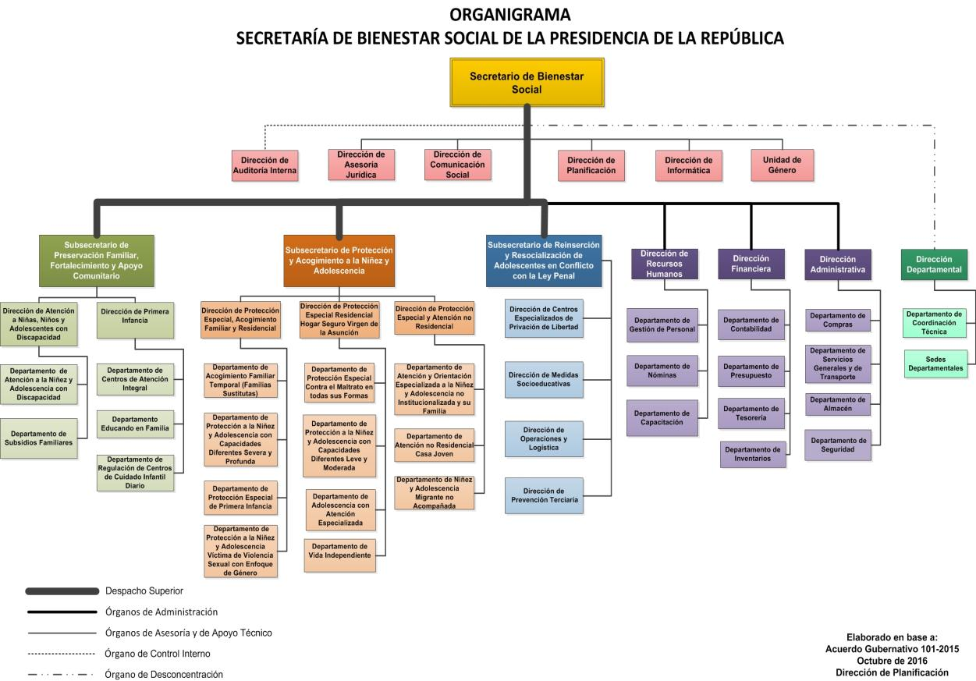

- ESTRUCTURA ORGANIZACIONAL DEL DESPACHO SUPERIOR

  - Secretario de Bienestar Social
    - Asistente
  - Subsecretario de Preservación Familiar, Fortalecimiento y Apoyo Comunitario
  - Subsecretario de Protección y Acogimiento a la Niñez y Adolescencia
  - Subsecretario de Reinserción y Resocialización de Adolescentes en Conflicto con la Ley Penal

- ORGANIGRAMA DEL DESPACHO SUPERIOR

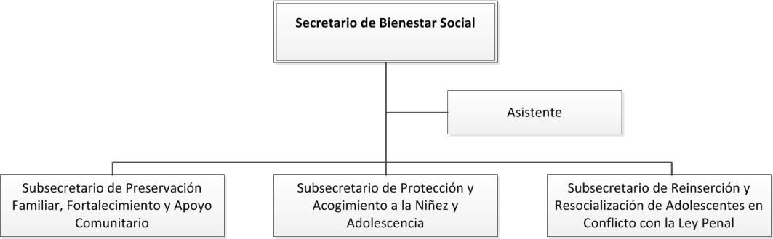

- BASE LEGAL DE LA SECRETARÍA DE BIENESTAR SOCIAL DE LA PRESIDENCIA DE LA REPÚBLICA

La Secretaría de Bienestar Social de la Presidencia de la República fundamenta su gestión en las leyes y disposiciones siguientes:

La Constitución Política de la República de Guatemala, que fundamenta la protección a la persona y a la familia, siendo su fin supremo el bien común, y hace énfasis en la protección de la salud física, mental y moral donde garantiza a todos los habitantes de la República, la vida, la libertad, la justicia, la seguridad la paz y el desarrollo integral de la persona.

Fundamenta sus bases en la Ley del Organismo Ejecutivo, la Ley de Servicio Civil, Reglamento de la Ley de Servicio Civil y sus reformas para el correcto funcionamiento del Organismo Ejecutivo garantizando su eficiencia, justicia y estímulo en el trabajo, estableciendo normas para la aplicación de un sistema de Administración personal.

La Ley Orgánica del Presupuesto que norma los sistemas presupuestarios, para realizar la programación, organización, coordinación, ejecución y control de la captación y uso de los recursos públicos.

La Ley de Protección Integral de la Niñez y Adolescencia y sus Reformas, promueve la adopción de medidas necesarias para la protección a la familia, jurídica y socialmente, siendo un instrumento jurídico de integración familiar y promoción social, que persigue lograr el desarrollo integral y sostenible de la niñez y adolescencia guatemalteca, protegiendo sus derechos y contra toda forma de maltrato.

Con base a la Convención Sobre los Derechos del Niño concernientes a los niños que tome la Secretaría de Bienestar Social de la Presidencia de la República, esta toma todas las medidas apropiadas para garantizar que el niño se vea protegido contra toda forma de discriminación o castigo por causa de la condición, las actividades, las opiniones expresadas o las creencias de sus padres, o sus tutores o de sus familiares teniendo el cuidado necesario para su bienestar.

Cumpliendo con la Política Pública de Protección Integral de la Niñez y Adolescencia

Se toma como base las Directrices de las Naciones Unidas para la prevención de la delincuencia juvenil, Reglas mínimas de las Naciones Unidas para la administración de la justicia de menores, Reglas mínimas de las Naciones Unidas sobre las medidas no privativas de la libertad, Reglas de las Naciones Unidas para la Protección de los Menores Privados de Libertad, donde la prevención de la delincuencia juvenil es parte esencial de la prevención del delito en la sociedad. Si los jóvenes se dedican a actividades lícitas y socialmente útiles, se orientan hacia la sociedad y enfocan la vida con criterio humanista, pueden adquirir actitudes no criminógenas. También, sensibilizan constantemente al público sobre el hecho de que el cuidado de los menores detenidos y su preparación para su reintegración en la sociedad constituyen un servicio social de gran importancia.

A través de la Ley de Educación Especial para las Personas con Capacidades Especiales asegura el acceso a los servicios y la atención educativa con calidad a los niños, adolescentes y adultos con capacidades especiales, en un marco de igualdad de oportunidades y condiciones, a efecto de facilitar el desarrollo de sus capacidades sensoriales, cognitivas, físicas y emocionales, así como de las habilidades y destrezas que faciliten su integración en la sociedad.

Además, en el año 2013 el Consejo Nacional de Personas con Discapacidad (CONADI) elabora la Política Nacional de Discapacidad, que tiene por objeto crear oportunidades de integración y participación para las personas con discapacidad dentro de la sociedad guatemalteca.

La Ley de Atención a las Personas con Discapacidad garantiza la igualdad de oportunidades para las personas con discapacidad en ámbitos como: salud, educación, trabajo, recreación, deportes y culturas, eliminando cualquier tipo de discriminación.

Guatemala en 2009, ratifica la Convención Internacional sobre los Derechos de las Personas con Discapacidad y su Protocolo Facultativo (Decreto 59-2008 del Congreso de la República de Guatemala)

La Secretaría de Bienestar Social de la Presidencia de la República fundamenta su creación en el Decreto Ley No. 20 y en su Reglamento Orgánico Interno que establece el funcionamiento articulado, racional y eficiente, con asistencia de equipos multidisciplinarios, que optimizan estrategias y programas para garantizar la administración de un servicio eficiente en los Centros Integrales que atienden a la Niñez y Adolescencia amenazada y vulnerada en sus derechos.

- MISIÓN Y VISIÓN DE LA SECRETARÍA DE BIENESTAR SOCIAL DE LA PRESIDENCIA DE LA REPÚBLICA
  - Misión
Garantizar el cumplimiento y la restitución de Derechos de la niñez y adolescencia a través de la ejecución de programas de prevención, protección, reinserción y resocialización, coordinando inter institucionalmente; formulando, ejecutando y evaluando políticas públicas en la materia, con la participación ciudadana.

  - Visión
Entidad líder especializada en niñez y adolescencia, que brinde servicios integrales de calidad, con presencia a nivel nacional, pertinencia cultural que preserve y reunifique a las familias, reinserte y resocialice adolescentes.

- OBJETIVOS DEL DESPACHO SUPERIOR
General
Planificar, organizar, dirigir y controlar planes, programas, proyectos de atención, prevención, protección y resocialización de la niñez y adolescencia, promoviendo y desarrollando todas aquellas acciones destinadas a fortalecer a la familia, con la finalidad de prevenir amenazas y violación a los derechos de la niñez y adolescencia.

Específicos
- Prevenir y proteger mediante la restitución y el goce de los derechos de la niñez y adolescencia,
- Fortalecer a la familia, con la finalidad de prevenir amenazas y la violación a los derechos de la niñez y adolescencia,
- Planificar, organizar, dirigir y controlar planes, programas y proyectos, dirigidos al bienestar de la niñez y adolescencia y a la reinserción y resocialización de adolescentes en conflicto con la Ley Penal,
- Garantizar la integralidad de los programas, servicios, acciones y procedimientos de atención a la niñez y adolescencia en coordinación con instituciones del sector público, sector privado, organizaciones no gubernamentales y entidades internacionales cooperantes,
- Coordinar con la Comisión Nacional de la Niñez y Adolescencia, el desarrollo de políticas públicas en materia de protección integral de la niñez y adolescencia,
- Gestionar la cooperación técnica y/o financiera nacional o internacional, que coadyuve al desarrollo de los programas y proyectos de la Secretaría,
- Desconcentrar los servicios a nivel nacional.
- Asesorar al Presidente de la República en lo relativo a la preservación familiar, apoyo comunitario, protección integral y especial de niñez y adolescencia y resocialización de adolescentes en conflicto con la ley penal.

- FUNCIONES DEL DESPACHO SUPERIOR

Secretario de Bienestar Social
Son funciones del Secretario de Bienestar Social, las siguientes:

- Representar legalmente a la Secretaría de Bienestar Social de la Presidencia de la República.
- Ser el vínculo de comunicación entre la institución y la Presidencia de la República.
- Cumplir y hacer que se cumpla en la institución el régimen jurídico vigente en la República de Guatemala.
- Aprobar y presentar al Ministerio de Finanzas Públicas, el anteproyecto del Presupuesto de Ingresos y Egresos para el funcionamiento de la Secretaría de Bienestar Social de la Presidencia de la República.
- Aprobar y presentar el Plan Operativo Anual -POA- a donde corresponda.
- Presidir los órganos para los cuales sea designado legalmente.
- Dirigir, supervisar y evaluar el desarrollo de los programas y acciones de la Secretaría de Bienestar Social de la Presidencia de la República.
- Gestionar todo el apoyo técnico o financiero que se necesite para el funcionamiento de la Secretaría de Bienestar Social de la Presidencia de la República.
- Nombrar, trasladar, sancionar y remover al personal de la Secretaría de Bienestar Social de la Presidencia de la República.
- Dirigir y supervisar la correcta ejecución presupuestaria de la institución.
- Velar porque el patrimonio de la Secretaría de Bienestar Social de la Presidencia de la República, se utilice exclusivamente en la ejecución de sus programas y acciones.
- Suscribir los contratos, convenios y cartas de entendimiento, de acuerdo con las leyes y reglamentos que para el efecto sean aplicables.
- Emitir opinión y dictámenes en los asuntos de su competencia.
- Aprobar las propuestas y recomendaciones emanadas de los Subsecretarios.
- Realizar el seguimiento y control de las Subsecretarías, Direcciones, Programas, Unidades y Sedes Departamentales a nivel nacional.
- Dictar acuerdos, providencias y resoluciones relacionados con su competencia.
- Cualquier otra función inherente a la Secretaría de Bienestar Social de la Presidencia de la República, dentro de los límites de su competencia.

Subsecretarios
Son funciones generales de los Subsecretarios las siguientes:

- Sustituir al Secretario de Bienestar Social de la Presidencia de la República, en caso de ausencia temporal.
- Presentar ante el Despacho Superior el diseño de los programas, servicios de protección integral y especial, directrices, protocolos y proyectos entre otros, para su aprobación.
- Apoyar, facilitar, coordinar y orientar la gestión técnica y administrativa de los programas bajo su cargo.
- Elaborar la propuesta del Plan Operativo Anual y el Anteproyecto de Presupuesto de su respectiva Subsecretaría.
- Coordinar con la Dirección Financiera la ejecución de los recursos en función de lograr mejores resultados.
- Supervisar las actividades que realizan las diferentes Direcciones a su cargo.
- Garantizar el enfoque integral y multidisciplinario de los procesos en función de los objetivos y las metas propuestas en los respectivos planes operativos.
- Proponer y ejecutar los procedimientos tendientes a incrementar los niveles de eficiencia y racionalidad en el uso de los recursos.
- Promover el trabajo en equipo que coadyuve en la prestación de servicios de calidad hacia la familia y grupos más vulnerables.
- Promover la sistematización de los procedimientos de los diferentes programas que permitan incrementar su efectividad.
- Fomentar la participación, involucramiento y compromiso de las familias en las acciones de desarrollo integral de sus hijos.
- Todas aquellas funciones de su competencia que le sean asignadas por el Secretario de Bienestar Social.

Subsecretario de Preservación Familiar, Fortalecimiento y Apoyo Comunitario
Son funciones específicas del Subsecretario de Preservación Familiar, Fortalecimiento y Apoyo Comunitario, las siguientes:

- Planificar, organizar, coordinar y controlar la ejecución de programas y proyectos preventivos para procurar la preservación de la familia guatemalteca, a través de las Direcciones a su cargo.
- Coordinar y supervisar las actividades de los Centros de Atención Integral, para procurar una atención integral adecuada a las niñas y niños que atiende la Secretaría de Bienestar Social de la Presidencia de la República.
- Apoyar económicamente a la familia, en beneficio de la niña y niño y/o adolescente con discapacidad, o en estado de vulnerabilidad.
- Capacitar y formar a los adolescentes con discapacidad, permitiéndoles tener oportunidad para alcanzar mejores condiciones de vida a través de la reinserción laboral.
- Todas aquellas funciones de su competencia que le sean asignadas por el Secretario de Bienestar Social.

Subsecretario de Protección y Acogimiento a la Niñez y Adolescencia
Son funciones específicas del Subsecretario de Protección y Acogimiento a la Niñez y Adolescencia, las siguientes:

- Promover las directrices técnicas y programáticas para la planificación, organización y coordinación, de los programas que contribuyan a la restitución de los derechos vulnerados de niñas, niños y adolescentes que por orden de autoridad judicial competente son separados de su familia o que no cuentan con ella para que les brinde protección.
- Proporcionar alternativas para el acogimiento familiar temporal (familias sustitutas) o el acogimiento residencial temporal (hogar de protección y abrigo).
- Ejecutar a través de los Departamentos correspondientes los programas especializados para la atención integral de la niñez vulnerada en sus derechos que requieren protección especial en la primera infancia, protección a la niñez y adolescencia contra el maltrato en todas sus formas, protección a la niñez y adolescencia con capacidades diferentes leve, moderada, severa y profunda, protección a la niñez y adolescencia víctima de violencia sexual con enfoque de género, programa de adolescentes con atención especializada. Así como, programas dirigidos a adolescentes con la finalidad de prepararlos en su vida independiente.
- Dirigir y aprobar el desarrollo de los programas que demanden atención psicosocial y orientación legal que no requieren la separación de su entorno familiar a las niñas, niños y adolescentes vulnerados en sus derechos integrando la atención a la familia potencia- lizando sus capacidades paternales; prioritariamente los casos que por orden de autoridad judicial competente son referidos. Estos servicios son una alternativa para evitar la institucionalización.
- Diseñar y aprobar planes, programas y proyectos que faciliten la reunificación familiar de las niñas, niños y adolescentes residentes en los diferentes programas, promoviendo la desinstitucionalización.
- Diseñar y aprobar planes, programas, proyectos, servicios y atención dirigidos a la protección de la niñez y adolescencia migrante no acompañada.
- Supervisar, evaluar y dar seguimiento a los planes, programas, servicios y atenciones dirigidos a niñas, niños y adolescentes migrantes no acompañados repatriados y en tránsito que requieren servicios de protección especial en su recepción, reunificación e inserción familiar en sus comunidades de origen.
- Aprobar los planes, programas, servicios y acciones encaminados a brindar protección y atención a las niñas, niños, adolescentes y jóvenes, con el objetivo de generar espacios seguros juveniles en comunidades de alto riesgo social.
- Promover que se brinde protección integral y herramientas orientadas a que las niñas, niños, adolescentes y jóvenes, tengan nuevas oportunidades de vida que impidan convertirse en víctimas o victimarios de la violencia y sus múltiples formas en áreas de riesgo social.
- Proporcionar los lineamientos técnicos a la Dirección Departamental en la implementación de los distintos programas y servicios a nivel nacional relacionados con la protección especial a la niñez y adolescencia.
- Coordinar con las instancias del Sector Público y privado para garantizar la integralidad de las acciones y procedimientos que desarrolla la Subsecretaría de Protección y Acogimiento a la Niñez y Adolescencia.
- Promover una constante cooperación interinstitucional con organizaciones públicas y privadas, nacionales e internacionales que permitan fortalecer el sistema de protección integral y especial de niñas, niños y adolescentes víctimas.
- Fortalecer los modelos de atención específicos para ayudar a las niñas, niños y adolescentes a superar las causas que produjeron su institucionalización.
- Respetar la pertinencia cultural de los beneficiarios de los programas de protección y acogimiento temporal.
- Atender las notificaciones de las sentencias de Declaratoria de Adoptabilidad ante el Consejo Nacional de Adopciones, a efecto que se ejecute el proceso administrativo para la integración de las niñas, niños y adolescentes en un espacio familiar definitivo.
- Todas aquellas funciones de su competencia que le sean asignadas por el Secretario de Bienestar Social.

Subsecretario de Reinserción y Resocialización de Adolescentes en Conflicto con la Ley Penal.
Son funciones específicas del Subsecretario de Reinserción y Resocialización de Adolescentes en Conflicto con la Ley Penal, las siguientes:

- Planificar, organizar, dirigir, coordinar y ejecutar los programas que favorezcan a la reinserción y resocialización de los adolescentes en conflicto con la ley penal.
- Proponer al Secretario de Bienestar Social, la desconcentración de servicios a nivel nacional.
- Dotar de insumos técnicos y coordinar con el Director Departamental, la implementación de los programas y servicios a nivel nacional.
- Orientar y acompañar en la elaboración e implementación de metodologías, modelos, modalidades, estándares y protocolos que promuevan la reinserción y resocialización de los adolescentes en conflicto con la ley penal.
- Realizar el monitoreo, seguimiento y control de los programas a cargo de la Subsecretaría, así como de aquellas acciones que se encuentren desconcentradas a nivel nacional, a través de las distintas sedes departamentales.
- Coordinar e instruir el trabajo de las Direcciones de la Subsecretaría de Reinserción y Resocialización de Adolescentes en Conflicto con la Ley Penal.
- Proponer al Despacho Superior, por su carácter especializado la contratación de personal y la remoción de los mismos, con el objeto de garantizar la buena marcha de los programas y Direcciones que se encuentran a su cargo.
- Proponer al Secretario de Bienestar Social, becas de especialización para el personal de la Subsecretaría, y para las personas adolescentes beneficiarias.
- Gestionar proyectos de infraestructura, con el aval del Secretario de Bienestar Social, para el mejoramiento de las condiciones de vida de los adolescentes en conflicto con la ley penal.
- Mantener una comunicación y coordinación permanente con los operadores de justicia de los diferentes órganos jurisdiccionales de adolescentes en conflicto con la ley penal.
- Conocer y evaluar las actividades que desee desarrollar la sociedad civil en apoyo a los programas de la Subsecretaría.
- Supervisar los protocolos de atención a los adolescentes que se encuentran dentro de los programas a cargo de la Subsecretaría.
- Todas aquellas funciones de su competencia que le sean asignadas por el Secretario de Bienestar Social.

- DESCRIPTOR Y PERFIL DE PUESTOS
  - Secretario de Bienestar Social
Actualización No. |  | 001 |  | Fecha: | 28 de octubre de 2016
SECRETARÍA DE BIENESTAR SOCIAL DE LA PRESIDENCIA DE LA REPÚBLICA
Nombre funcional del puesto: |  |  | Secretario de Bienestar Social
Jefe Inmediato: |  |  | Presidente de la República
Subalternos: |  |  | Asistente,  Subsecretario de Preservación Familiar, Fortalecimiento y Apoyo Comunitario,  Subsecretario de Protección y Acogimiento a la Niñez y Adolescencia,  Subsecretario de Reinserción y Resocialización de Adolescentes en Conflicto con la Ley Penal.
Objetivo del puesto: |  |  | Planificar, organizar, dirigir y controlar las actividades de la dirección y el personal a su cargo.
Funciones y atribuciones principales:
No. | Descripción
1 | Administrar y ejecutar los programas de bienestar social a favor de grupos vulnerables que lleve a cabo el Organismo Ejecutivo.
2 | Representar legalmente a la Secretaría de Bienestar Social de la Presidencia de la República.
3 | Vincular la comunicación entre la Secretaría de Bienestar Social de la Presidencia de la República y la Presidencia.
4 | Presidir el Consejo Asesor y los Órganos que le designen legalmente.
5 | Dirigir, revisar y evaluar el desarrollo de programas y acciones institucionales.
6 | Gestionar toda la ayuda técnica o financiera necesaria para el funcionamiento de la Secretaría de Bienestar Social de la Presidencia de la República.
7 | Nombrar, sancionar y remover al personal de la Secretaría de Bienestar Social de la Presidencia de la República de acuerdo a las necesidades de cada una de las Direcciones, Departamentos etc.
8 | Suscribir los contratos y convenios de interés de la Secretaría de Bienestar Social de la Presidencia de la República.
9 | Emitir opinión, Dictámenes, Acuerdos, Providencias y Resoluciones de acuerdo a su competencia.
10 | Dirigir, coordinar, organizar, supervisar y aprobar las actividades, documentos y procesos de atención, servicio, administración y otros varios que se llevan a cabo dentro de la Secretaría de Bienestar Social de la Presidencia de la República para el cumplimiento de las metas y objetivos de la misma.
11 | Cumplir y hacer cumplir disposiciones legales y reglamentos institucionales de la Secretaría de Bienestar Social de la Presidencia de la República.
12 | Gestionar proyectos para el mejoramiento de las condiciones, funciones y cumplimiento de metas de la Secretaría de Bienestar Social de la Presidencia de la República.
13 | Mantener una comunicación permanente y solicitar asistencia a direcciones y el personal de la Institución que presente asesoría y apoyo en un ámbito especializado para contribuir a realizar las funciones a cargo.
14 | Conocer, evaluar y autorizar las actividades que deseen desarrollar grupos externos en apoyo y coordinación para beneficio y bienestar social.
15 | Desarrollar programas y actividades, dirigidas al fortalecimiento, abrigo, protección y atención a la niñez, la adolescencia y grupos vulnerables en beneficio y alcance del bienestar social nacional.
16 | Garantizar el enfoque integral y multidisciplinario de procesos en función del alcance de objetivos y metas propuestas en los planes operativos.
17 | Planear, programar y realizar visitas periódicas y estratégicas a centros, hogares, direcciones, establecimientos y demás dependencias de los programas y coordinaciones bajo su cargo en el puesto de Secretario de Bienestar Social.
18 | Asistir en la administración transparente y eficiente el presupuesto designado, cuidando y garantizando la ejecución transparente y correcta.
19 | Garantizar la prestación óptima de los servicios, uso de las instalaciones y actividades o programas.
20 | Monitorear comportamientos, comentarios y quejas del público atendido, del personal o superiores a su cargo con el fin de mejorar y optimizar sus servicios y acciones.
21 | Asesorar y resolver consultas, solicitudes, quejas y problemas que surjan.
22 | Asignar, revisar o corregir y trasladar los proyectos propuestos para el cargo y velar por su seguimiento.
23 | Velar por el debido cumplimiento de las metas y disposiciones legales y técnicas que regulan el funcionamiento de la Institución.
24 | Realizar las funciones del cargo, junto las funciones que le sean asignadas por la Presidencia u otro superior gubernamental.
Responsabilidades:
Bienes |  |  | Silla, escritorio, archivo, ventilador
Equipo |  |  | Computadora: monitor, mouse, teclado, UPS, impresora, máquina de escribir.
Materiales |  |  | Hojas, lapiceros, folders , grapas, CDS, etc.
Condiciones de trabajo:
Lugar de trabajo: |  |  | Oficina amplia, buena iluminación y ventilación.
Jornada de trabajo: |  |  | El establecido en la Ley de Servicio Civil y su Reglamento.
Riesgos: |  |  | Accidentes de tránsito durante traslados en vehículo hacia otras instituciones para el cumplimiento de sus funciones.
Esfuerzo:
Mental |  |  | 70%
Físico |  |  | 30%
Especificaciones del puesto:
Educación: |  |  | Se recomienda que la persona esté acreditada con un título a nivel universitario en Psicología, Abogado y Notario, Economía, Administración de Empresas o una carrera afín al puesto, con conocimientos en manejo y administración pública. Ser colegiado activo.
Experiencia: |  |  | Se recomienda que tenga cinco años de experiencia en puestos similares. Preferible con experiencia en niñez y adolescencia.

Perfil del Puesto
SECRETARIO DE BIENESTAR SOCIAL
Funciones: | Representar legalmente a la Secretaría de Bienestar Social de la Presidencia de la República.  Dirigir, supervisar y evaluar el desarrollo de los programas y acciones de la Secretaría de Bienestar Social de la Presidencia de la República.  Gestionar todo el apoyo técnico o financiero que se necesite para el funcionamiento de la Secretaría de Bienestar Social de la Presidencia de la República.  Dirigir y supervisar la correcta ejecución presupuestaria de la institución.  Velar porque el patrimonio de la Secretaría de Bienestar Social de la Presidencia de la República, se utilice exclusivamente en la ejecución de sus programas y acciones.  Realizar el seguimiento y control de las Subsecretarías, Direcciones, Programas, Unidades y Sedes Departamentales a nivel nacional.  Aprobar y presentar al Ministerio de Finanzas Públicas, el anteproyecto del Presupuesto de Ingresos y Egresos para el funcionamiento de la Secretaría de Bienestar Social de la Presidencia de la República.  Aprobar y presentar el Plan Operativo Anual -POA- a donde corresponda.
Requisitos mínimos: | Según el Artículo 202 y 196 de la Constitución Política de la República de Guatemala, para optar al puesto se deben de cumplir los siguientes requisitos:  - Ser guatemalteco;  - Hallarse en el goce de los derechos de ciudadanos; y  - Ser mayor de treinta años.  El Presidente de la República nombra al funcionario que ocupa este cargo.
Competencias Profesionales:  Conocimientos, habilidades y destrezas. | Conocimientos en administración y manejo de personal. Conocimiento de las herramientas de planificación y programación (Planificación Estratégica y Gestión por Resultados).
Competencias Personales:  Capacidades, comportamientos y recursos. | Líder, honrado, buenas relaciones interpersonales, capacidad de trabajo en equipo, persona justa, formador positivo, dinámico para mantener un ambiente proactivo.
Experiencia Laboral: | Se recomienda que tenga cinco años de experiencia en puestos similares. Preferible con experiencia en niñez y adolescencia.

  - Asistente
Actualización No. |  | 001 |  | Fecha: | 28 de octubre de 2016
SECRETARÍA DE BIENESTAR SOCIAL DE LA PRESIDENCIA DE LA REPÚBLICA
Nombre funcional del puesto: |  |  | Asistente
Jefe Inmediato: |  |  | Secretario de Bienestar Social
Subalternos: |  |  | Ninguno
Objetivo del puesto: |  |  | Asistir al Secretario de Bienestar Social mediante labores técnicas y de apoyo administrativo.
Funciones y atribuciones principales:
No. | Descripción
1 | Elaborar documentos para el proceso administrativo como oficios, circulares, memos y demás que soliciten en las oficinas superiores.
2 | Llevar agenda actualizada del Secretario de Bienestar Social e informar sobre las actividades a realizar.
3 | Dar seguimiento a los expedientes remitidos por su superior.
4 | Llevar el archivo de documentos y expedientes.
6 | Distribuir oficios y/o correspondencia recibida en las oficinas.
7 | Apoyar la logística de reuniones y capacitaciones realizadas por parte del Secretario de Bienestar Social.
8 | Entregar los documentos a su superior que necesiten y soliciten de su firma para aprobarse, legalizarse y/o confirmarse.
9 | Recibir, sellar, clasificar y distribuir la correspondencia, luego entregar o asignar a donde corresponda para su aplicación.
10 | Reproducir material impreso o escaneado para las diferentes actividades del Secretario de Bienestar Social.
11 | Recopilar y hacer llegar la información que el personal le solicite para la realización de sus funciones o que sus superiores le asignen.
12 | Hacer buen uso de los recursos, herramientas y demás equipo que le provean para el buen desempeño de sus funciones.
13 | Atender necesidades y control de visitas o personal que acude al superior.
14 | Controlar compromisos o reservaciones del superior o de las oficinas para reuniones y otras actividades de carácter institucional.
15 | Entregar y llevar control de entrega de documentos asignados.
16 | Contestar y realizar llamadas telefónicas referidas o necesarias por el Secretario y atender llamadas entrantes internas y externas específicas.
Responsabilidades:
Bienes |  |  | Silla, escritorio, archivo, ventilador
Equipo |  |  | Computadora: monitor, mouse, teclado, UPS, impresora, máquina de escribir.
Materiales |  |  | Hojas, lapiceros, folders , grapas, CDS, etc.
Condiciones de trabajo:
Lugar de trabajo: |  |  | Oficina amplia, buena iluminación y ventilación.
Jornada de trabajo: |  |  | De 08:00 a 16:30 horas de Lunes a Viernes.
Riesgos: |  |  | Enfermedades usuales en el ámbito laboral, estrés, ojo seco, agotamiento profesional, cefaleas, etc.
Esfuerzo:
Mental |  |  | 75%
Físico |  |  | 25%
Especificaciones del puesto:
Educación: |  |  | Acreditar título o diploma de nivel medio de Secretaria Oficinista o Secretaria Bilingüe, dos años de estudios universitarios aprobados en Administración o una carrera afín.
Experiencia: |  |  | Tres años de experiencia en puestos similares.

Perfil del Puesto
ASISTENTE
Funciones: | Es responsable del cumplimiento de las funciones administrativas, de papeleo, recepción y de atención o servicio al cliente, así como las asignadas adicionalmente por su superior.
Requisitos mínimos: | Acreditar título o diploma de nivel medio de Secretaria Oficinista o Secretaria Bilingüe.
Competencias Profesionales:  Conocimientos, habilidades y destrezas. | Tener conocimiento en manejo de Word, Excel, Scanner, Internet, Software, etc.  Tener retentiva, mentalidad analítica, iniciativa, espíritu crítico, creativo, capacidad de trabajar en equipo, relaciones interpersonales cordiales y respetuosas y facilidad para comunicarse
Competencias Personales:  Capacidades, comportamientos y recursos. | Capacidad para atender varios asuntos de forma simultánea, organizada entre otros.  Buenas relaciones interpersonales, honrada, eficiente.  Capacidad de trabajar bajo presión.
Experiencia Laboral: | Tres años de experiencia en puestos similares.

  - Subsecretario de Protección y Acogimiento a la Niñez y Adolescencia
Actualización No. |  | 001 |  | Fecha: | 28 de octubre de 2016
SECRETARÍA DE BIENESTAR SOCIAL DE LA PRESIDENCIA DE LA REPÚBLICA
Nombre funcional del puesto: |  |  | Subsecretario de Protección y Acogimiento a la Niñez y Adolescencia
Jefe Inmediato: |  |  | Secretario de Bienestar Social
Subalternos: |  |  | Asistente,  TAF,  Director de Protección Especial, Acogimiento Familiar y Residencial,  Director de Protección Especial Residencial Hogar Seguro Virgen de la Asunción,  Director de Protección Especial y Atención no Residencial.
Objetivo del puesto: |  |  | Planificar, organizar, aprobar, dirigir, supervisar y evaluar los programas y acciones que brinden alternativas de acogimiento familiar temporal, protección y abrigo residencial y no residencial a las niñas, niños o adolescentes que por orden de autoridad judicial competente son separados de su familia o que no cuentan con ella. Desarrollar programas especializados y servicios integrales dirigidos a la niñez y adolescencia en situación de protección especial, que les permita fortalecer sus potenciales para el disfrute de una vida digna, a través de las Direcciones a su cargo.
Funciones y atribuciones principales:
No. | Descripción
1 | Desarrollar programas especializados y servicios integrales dirigidos a la niñez y adolescencia en situación de protección especial, que les permita fortalecer sus potenciales para el disfrute de una vida digna, a través de las Direcciones a su cargo.
2 | Proporcionar alternativas para el acogimiento familiar temporal (familias sustitutas) o el acogimiento residencial temporal (hogar de protección y abrigo).
3 | Ejecutar a través de los Departamentos correspondientes los programas especializados para la atención integral de la niñez vulnerada en sus derechos que requieren protección especial en la primera infancia, protección a la niñez y adolescencia contra el maltrato en todas sus formas, protección a la niñez y adolescencia con capacidades diferentes leve, moderada, severa y profunda, protección a la niñez y adolescencia víctima de violencia sexual con enfoque de género, programa de adolescentes con atención especializada. Así como, programas dirigidos a adolescentes con la finalidad de prepararlos en su vida independiente.
4 | Dirigir y aprobar el desarrollo de los programas que demanden atención psicosocial y orientación legal que no requieren la separación de su entorno familiar a las niñas, niños y adolescentes vulnerados en sus derechos integrando la atención a la familia potencial izando sus capacidades paternales; prioritariamente los casos que por orden de autoridad judicial competente son referidos. Estos servicios son una alternativa para evitar la institucionalización.
5 | Diseñar y aprobar planes, programas y proyectos que faciliten la reunificación familiar de las niñas, niños y adolescentes residentes en los diferentes programas, promoviendo la desinstitucionalización.
6 | Diseñar y aprobar planes, programas, proyectos, servicios y atención dirigidos a la protección de la niñez y adolescencia migrante no acompañada.
7 | Supervisar, evaluar y dar seguimiento a los planes, programas, servicios y atenciones dirigidos a niñas, niños y adolescentes migrantes no acompañados repatriados y en tránsito que requieren servicios de protección especial en su recepción, reunificación e inserción familiar en sus comunidades de origen.
8 | Aprobar los planes, programas, servicios y acciones encaminados a brindar protección y atención a las niñas, niños, adolescentes y jóvenes, con el objetivo de generar espacios seguros juveniles en comunidades de alto riesgo social.
9 | Promover que se brinde protección integral y herramientas orientadas a que las niñas, niños, adolescentes y jóvenes, tengan nuevas oportunidades de vida que impidan convertirse en víctimas o victimarios de la violencia y sus múltiples formas en áreas de riesgo social.
10 | Proporcionar los lineamientos técnicos a la Dirección Departamental en la implementación de los distintos programas y servicios a nivel nacional relacionados con la protección especial a la niñez y adolescencia.
11 | Coordinar con las instancias del Sector Público y privado para garantizar la integralidad de las acciones y procedimientos que desarrolla la Subsecretaría de Protección y Acogimiento a la Niñez y Adolescencia.
12 | Promover una constante cooperación interinstitucional con organizaciones públicas y privadas, nacionales e internacionales que permitan fortalecer el sistema de protección integral y especial de niñas, niños y adolescentes víctimas.
13 | Fortalecer los modelos de atención específicos para ayudar a las niñas, niños y adolescentes a superar las causas que produjeron su institucionalización.
14 | Respetar la pertinencia cultural de los beneficiarios de los programas de protección y acogimiento temporal.
15 | Atender las notificaciones de las sentencias de Declaratoria de Adoptabilidad ante el Consejo Nacional de Adopciones, a efecto que se ejecute el proceso administrativo para la integración de las niñas, niños y adolescentes en un espacio familiar definitivo.
16 | Desarrollar todas aquellas funciones inherentes al área de su competencia.
Responsabilidades:
Bienes |  |  | Sillas, escritorio, archivo, mueble personalizado, pizarrón, rotafolio con pizarra, mesa de reuniones.
Equipo |  |  | Computadora, impresora, refrigeradora, teléfono
Materiales |  |  | Útiles de oficina
Condiciones de trabajo:
Lugar de trabajo: |  |  | Espacio amplio, con buena iluminación y ventilación.
Jornada de trabajo: |  |  | El establecido en la Ley de Servicio Civil y su Reglamento.
Riesgos: |  |  | Accidentes de tránsito en las comisiones.
Esfuerzo:
Mental |  |  | 80%
Físico |  |  | 20%
Especificaciones del Puesto:
Educación: |  |  | De preferencia poseer título a nivel universitario en Psicología, Abogado y Notario, Economía, Administración de Empresas o una carrera afín al puesto, con conocimientos en administración y manejo público.
Experiencia: |  |  | Cinco años de experiencia en el trabajo relacionado con la prevención primaria, secundaria o terciaria de la violencia que afecta a la niñez, adolescencia y juventud en riesgo social.

Perfil del Puesto

SUBSECRETARIO DE PROTECCIÓN Y ACOGIMIENTO A LA NIÑEZ Y ADOLESCENCIA
Funciones: | Desarrollar programas especializados y servicios integrales dirigidos a la niñez y adolescencia en situación de protección especial, que les permita fortalecer sus potenciales para el disfrute de una vida digna, a través de las Direcciones a su cargo.  Proporcionar alternativas para el acogimiento familiar temporal (familias sustitutas) o el acogimiento residencial temporal (hogar de protección y abrigo).  Ejecutar a través de los Departamentos correspondientes los programas especializados para la atención integral de la niñez vulnerada en sus derechos que requieren protección especial en la primera infancia, protección a la niñez y adolescencia contra el maltrato en todas sus formas, protección a la niñez y adolescencia con capacidades diferentes leve, moderada, severa y profunda, protección a la niñez y adolescencia víctima de violencia sexual con enfoque de género, programa de adolescentes con atención especializada. Así como, programas dirigidos a adolescentes con la finalidad de prepararlos en su vida independiente.
Requisitos mínimos: | Guatemalteco de origen, mayor de treinta años y hallarse en el goce de sus derechos ciudadanos. Artículo 196 de la Constitución Política de la República de Guatemala.
Competencias Profesionales:  Conocimientos, habilidades y destrezas. | Conocimientos en administración y manejo de personal.  Destrezas técnicas y administrativas en el manejo de recurso humano.  Asertividad en la interacción con niñez, adolescencia y jóvenes  Liderazgo.  Capacidad de trabajar bajo presión.  Capacidad en la toma de decisiones.  Trabajo en Equipo.  Manejo de la gestión por resultados.  Capacidad en resolución de conflictos  Manejo de relaciones interpersonales.  Pro actividad y capacidades administrativas y de gestión.  Vocación y mística de servicio.
Competencias Personales:  Capacidades, comportamientos y recursos. | Amplias destrezas en el manejo de personal.  Capacidad de Trabajo en Equipo.  Buenas relaciones interpersonales
Experiencia Laboral: | Cinco años de experiencia en el trabajo relacionado con la prevención primaria, secundaria o terciaria de la violencia que afecta a la niñez, adolescencia y juventud en riesgo social.

  - Subsecretario de Preservación Familiar, Fortalecimiento y Apoyo Comunitario

Actualización No. |  | 001 |  | Fecha: | 28 de octubre de 2016
SECRETARÍA DE BIENESTAR SOCIAL DE LA PRESIDENCIA DE LA REPÚBLICA
Nombre funcional del puesto: |  |  | Subsecretario de Preservación Familiar, Fortalecimiento y Apoyo Comunitario
Jefe Inmediato: |  |  | Secretario de Bienestar Social
Subalternos: |  |  | Asistente de la Subsecretaría de Preservación Familiar, Fortalecimiento y Apoyo Comunitario,  Técnico Administrativo Financiero (TAF),  Dirección de Atención a Niñas, Niños y Adolescentes con Discapacidad,  Dirección de Primera Infancia.
Objetivo del puesto: |  |  | Ejecutar programas preventivos, educativos y formativos, que garanticen una atención integral a la niñez y adolescencia, impulsores de un desarrollo humano, participativo e incluyente respetando la individualidad de las familias y la diversidad multiétnica y cultural.
Funciones y atribuciones principales:
No. | Descripción
1 | Planificar y dirigir para llegar al cumplimiento de objetivos y metas de la Subsecretaría.
2 | Desarrollar el anteproyecto del presupuesto del año siguiente.
3 | Dirigir y supervisar la ejecución y el cumplimiento de planes estratégicos y POA de la Subsecretaría.
4 | Revisar y autorizar el Plan Anual de Compras (PAC).
5 | Participar en mesas técnicas que sean asignadas por el Secretario.
6 | Asegurar alianzas estratégicas a favor de la niñez y adolescencia con diversos organismos e instituciones.
7 | Establecer controles para asegurar la correcta ejecución presupuestaria.
8 | Velar por el cumplimiento de las normas administrativas.
9 | Brindar información requerida de las direcciones a cargo de la Subsecretaría.
10 | Presentar anualmente la memoria de labores.
11 | Sugerir implementación de políticas públicas en beneficio de la niñez y adolescencia.
12 | Participar en capacitaciones y actualizaciones que optimicen y contribuyan a la realización de sus funciones.
13 | Apoyar al Secretario de Bienestar Social, en temas estadísticos relacionados con los organismos del Estado.
14 | Velar por el debido cumplimiento de las metas y disposiciones legales y técnicas que regulan el funcionamiento de la Subsecretaria.
15 | Desarrollar todas funciones inherentes al área de su competencia.
Responsabilidades:
Bienes |  |  | Escritorio, librera, archivos, sillas y todo aquello que se encuentre descrito en la tarjeta de responsabilidad.
Equipo |  |  | Teléfono, fax, computadora, impresora, escáner, vehículo, cámaras de vigilancia. Todo aquello que se encuentre descrito en la tarjeta de responsabilidad.
Materiales |  |  | Papelería y Útiles de oficina.
Condiciones de trabajo:
Lugar de trabajo: |  |  | Oficina ejecutiva, acondicionada apta para reunión de seis personas.
Jornada de trabajo: |  |  | Por el cargo que ocupa no está sujeto a horario. Código trabajo artículo 124.
Riesgos: |  |  | Accidentes viales, atentados en contra de la vida por los temas que atiende la Secretaria de Bienestar Social de la Presidencia, desastres naturales como: terremotos e incendio.
Esfuerzo:
Mental |  |  | 80 %
Físico |  |  | 20 %
Especificaciones del puesto:
Educación: |  |  | De preferencia poseer título Universitario con carreras a fin a administración pública: Administración de Empresas, Auditoria, Economía u otros.
Experiencia: |  |  | 10 a 12 años de experiencia en puesto dentro de la administración Pública, director ejecutivo en asociaciones y organizaciones con experiencia comprobable en el área social.

Perfil del Puesto

SUBSECRETARIO DE PRESERVACIÓN FAMILIAR, FORTALECIMIENTO Y APOYO COMUNITARIO
Funciones: | Sustituir al Secretario de Bienestar Social de la Presidencia de la República, en caso de ausencia temporal.  Presentar ante el Despacho Superior el diseño de los programas, servicios de protección integral y especial, directrices, protocolos y proyectos entre otros, para su aprobación.  Apoyar, facilitar, coordinar y orientar la gestión técnica y administrativa de los programas bajo su cargo.  Elaborar la propuesta del Plan Operativo Anual y el Anteproyecto de Presupuesto de su respectiva Subsecretaría.  Coordinar con la Dirección Financiera la ejecución de los recursos en función de lograr mejores resultados
Requisitos mínimos: | Guatemalteco de origen, mayor de treinta años y hallarse en el goce de sus derechos ciudadanos. Artículo 196 de la Constitución Política de la República de Guatemala.
Competencias Profesionales:  Conocimientos, habilidades y destrezas. | Conocimientos en Administración, área social, manejo de personal, buenas relaciones interpersonales, buen para ejecutar, organizado, competencias profesionales
Competencias Personales:  Capacidades, comportamientos y recursos. | Liderazgo nato, integridad, buen comunicador, empatía, disciplina, creatividad, emprendedor.
Experiencia Laboral: | 10 a 12 años de experiencia en puesto de director ejecutivo en asociaciones y organizaciones con experiencia comprobable en el área social

  - Subsecretario de Reinserción y Resocialización de Adolescentes en Conflicto con la Ley Penal

Actualización No. |  | 001 |  | Fecha: | 28 de octubre de 2016
SECRETARÍA DE BIENESTAR SOCIAL DE LA PRESIDENCIA DE LA REPÚBLICA
Nombre funcional del puesto: |  |  | Subsecretario de Reinserción y Resocialización de Adolescentes en Conflicto con la Ley Penal
Jefe Inmediato: |  |  | Secretario de Bienestar Social
Subalternos: |  |  | Asistente,  Dirección de Centros Especializados de Privación de Libertad,  Dirección de Medidas Socioeducativas,  Dirección de Operaciones y Logística,  Dirección de Prevención Terciaria.
Objetivo del puesto: |  |  | Dirigir y administrar los programas y sanciones socio-educativas impuestas a los adolescentes transgresores de la ley penal.  Promover a través de la orientación y capacitación la efectiva reinserción y resocialización de aquellos adolescentes que mediante orden judicial, han sido sujetos a una medida de coerción o sanción por la infracción a la ley penal.  Realizar todas aquellas acciones relativas al cumplimiento de las sanciones que les son impuestas a los adolescentes y de las medidas de protección, a través de las Direcciones a su cargo.
Funciones y atribuciones principales:
No. | Descripción
1 | Planificar, organizar, dirigir, coordinar y ejecutar los programas que favorezcan a la reinserción y resocialización de los adolescentes en conflicto con la ley penal.
2 | Proponer al Secretario de Bienestar Social, la desconcentración de servicios a nivel nacional.
3 | Dotar de insumos técnicos y coordinar con el Director Departamental, la implementación de los programas y servicios a nivel nacional.
4 | Orientar y acompañar en la elaboración e implementación de metodologías, modelos, modalidades, estándares y protocolos que promuevan la reinserción y resocialización de los adolescentes en conflicto con la ley penal.
5 | Realizar el monitoreo, seguimiento y control de los programas a cargo de la Subsecretaría, así como de aquellas acciones que se encuentren desconcentradas a nivel nacional, a través de las distintas sedes departamentales.
6 | Coordinar e instruir el trabajo de las Direcciones de la Subsecretaría de Reinserción y Resocialización de Adolescentes en Conflicto con la Ley Penal.
7 | Proponer al Despacho Superior, por su carácter especializado la contratación de personal y la remoción de los mismos, con el objeto de garantizar la buena marcha de los programas y Direcciones que se encuentran a su cargo.
8 | Proponer al Secretario de Bienestar Social, becas de especialización para el personal de la Subsecretaría, y para las personas adolescentes beneficiarias.
9 | Gestionar proyectos de infraestructura, con el aval del Secretario de Bienestar Social, para el mejoramiento de las condiciones de vida de los adolescentes en conflicto con la ley penal.
10 | Mantener una comunicación y coordinación permanente con los operadores de justicia de los diferentes órganos jurisdiccionales de adolescentes en conflicto con la ley penal.
11 | Conocer y evaluar las actividades que desee desarrollar la sociedad civil en apoyo a los programas de la Subsecretaría.
12 | Supervisar los protocolos de atención a los adolescentes que se encuentran dentro de los programas a cargo de la Subsecretaría.
13 | Asesorar en la realización de actividades o proyectos relacionados con otros Programas y otros que se estimen necesarios por el Secretario de Bienestar Social.
14 | Realizar reporte periódico de actividades realizadas, a sus superiores y para la creación de memoria anual.
15 | Realizar boletines de información de actividades que se realizarán para informar al personal a su cargo y/o a los familiares de los menores.
16 | Supervisar informes mensuales de actividades realizadas por las direcciones.
17 | Rendir un informe trimestral sobre funcionamiento de los Programas a la Subsecretaría de conformidad con el Plan Operativo Anual.
18 | Presentar anualmente la memoria de los trabajos realizados.
19 | Todas aquellas funciones de su competencia que le sean asignadas por el Secretario de Bienestar Social.
Responsabilidades:
Bienes |  |  | Escritorio, silla, archivo de metal
Equipo |  |  | Equipo de cómputo, impresora, scanner, fotocopiadora, celular, cañonera, laptop
Materiales |  |  | Útiles de oficina (hojas, clip, engrapadora, grapas)
Condiciones de trabajo:
Lugar de trabajo: |  |  | Oficina amplia con sala de reuniones, buena iluminación y ventilación natural.
Jornada de trabajo: |  |  | El establecido en la Ley de Servicio Civil y su Reglamento.
Riesgos: |  |  | Accidentes y atentados.
Esfuerzo:
Mental |  |  | Análisis, comprensión, razonamiento, evaluación, síntesis y memoria; 75%
Físico |  |  | Caminar distancias moderadas, pilotear vehículo, trasladar o mover materiales, sentado por tiempos moderados, dialogar por tiempos necesarios. 25%
Especificaciones del puesto:
Educación: |  |  | Se recomienda que sea profesional universitario en las carreras afines a las Ciencias Sociales y/o Abogacía y Notariado. De preferencia con maestría en Derechos Humanos o Criminología.
Experiencia: |  |  | Cinco años de experiencia en puestos similares.

Perfil del Puesto

SUBSECRETARIO DE REINSERCIÓN Y RESOCIALIZACIÓN DE ADOLESCENTES EN CONFLICTO CON LA LEY PENAL
Funciones: | Apoyar, facilitar y orientar la gestión técnica de la Sub-Secretaría  Velar por la optimización de recursos de la Sub-secretaría  Coordinar el trabajo de: Consejo Consultivo, Dirección General de Programas, Unidad de Planificación, Administración y Finanzas y Dirección de Seguridad  Administración y supervisión de personal  Responsable de la relación con funcionarios de justicia  Manejo e implementación de procesos y procedimientos
Requisitos mínimos: | Guatemalteco de origen, mayor de treinta años y hallarse en el goce de sus derechos ciudadanos. Artículo 196 de la Constitución Política de la República de Guatemala.
Competencias Profesionales:  Conocimientos, habilidades y destrezas. | Habilidad de comunicación escrita y oral, habilidad de negociación, manejo de conflictos, supervisión y administración de personal, don de mando, excelente planificador, socializador, con alto gusto por el cumplimiento de metas y objetivos.
Competencias Personales:  Capacidades, comportamientos y recursos. | Haber trabajado con adolescentes en conflicto con la ley penal o niñez con problemas de conducta al menos durante 5 años
Experiencia Laboral: | Cinco años de experiencia en puestos similares.

- GLOSARIO DE TÉRMINOS

No. | TÉRMINO | SIGNIFICADO
1 | Metas | Es la definición concreta de qué queremos alcanzar en un período determinado. Es la especificación de los objetivos. Son los resultados que se pretende alcanzar en un futuro inmediato.
2 | Plan Estratégico Institucional (PEI) | un esfuerzo disciplinado para producir decisiones y acciones fundamentales que dan forma y guían aquello que una organización es, qué hace, y porqué lo hace.
3 | Plan Operativo Anual (POA) | El programa operativo es un programa concreto de acción de corto plazo, que emerge del plan de largo plazo, y contiene los elementos (objetivo, estrategia, meta y acción) que permiten la asignación de recursos humanos y materiales a las acciones que harán posible el cumplimiento de las metas y objetivos de un proyecto específico.
4 | Plan Operativo Multianual (POM) | Programa concreto de acción a un plazo de 3 años.
5 | Presupuesto | Son planes que especifican los recursos financieros que generan y consumen las actividades a desarrollar en un período específico.

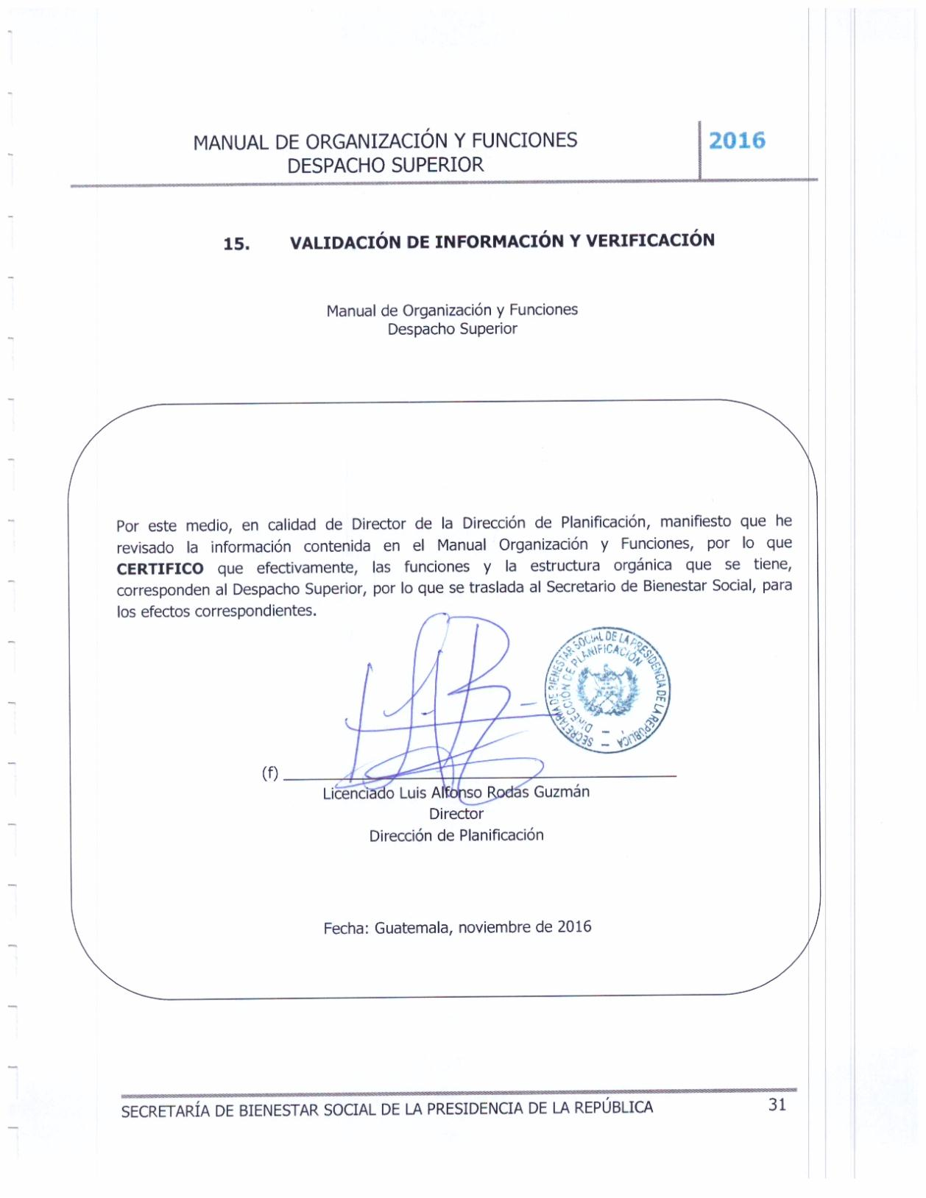
- VALIDACIÓN DE INFORMACIÓN Y VERIFICACIÓN

Manual de Organización y Funciones
Despacho Superior

Por este medio, en calidad de Director de la Dirección de Planificación, manifiesto que he revisado la información contenida en el Manual Organización y Funciones, por lo que CERTIFICO que efectivamente, las funciones y la estructura orgánica que se tiene, corresponden al Despacho Superior, por lo que se traslada al Secretario de Bienestar Social, para los efectos correspondientes.

(f) ______________________________________________
Licenciado Luis Alfonso Rodas Guzmán
Director
Dirección de Planificación

Fecha: Guatemala, noviembre de 2016

Reseña Histórica, Secretaría de Bienestar de la Presidencia de la República. Sección de Archivo. 5 de octubre de 2016.
Constitución Política de la República de Guatemala, 1985.
Decreto No. 114-97 del Congreso de la República, “Ley del Organismo Ejecutivo”, 1997.
Decreto No. 17-48 del Congreso de la República, “Ley de Servicio Civil”, 1969.
Acuerdo Gubernativo No. 18-98, “Reglamento de la Ley de Servicio Civil y sus reformas”.
Decreto No. 101-97 del Congreso de la República, “Ley Orgánica del Presupuesto”.
Decreto No. 27-2003 del Congreso de la República, “Ley de Protección Integral de Niñez y Adolescencia”. Decreto 02-04 del Congreso de la República, “Reformas a la Ley de Protección Integral de la Niñez y Adolescencia, Decreto Numero 27-2003 del Congreso de la Republica”.
Convención Sobre los Derechos del Niño (A.G. res. 44/25, anexo, 44 U.N. GAOR Supp. (No. 49) p. 167, ONU Doc. A/44/49 (1989), entrada en vigor 2 de septiembre de 1990) Decreto No. 27-90 del Congreso de la República, “Ratificación de la Convención Sobre los Derechos del Niño”, del 23 de mayo de 1990.
Acuerdo Gubernativo 333-2004, Asume como política de Estado la Política Pública de Protección Integral de la Niñez y Adolescencia.
Directrices de las Naciones Unidas para la prevención de la delincuencia juvenil (Directrices de Riad), Adoptadas y proclamadas por la Asamblea General en su resolución 45/112, de 14 de diciembre de 1990.
Reglas mínimas de las Naciones Unidas para la administración de la justicia de menores. A.G. res. 40/33, anexo, 40 U.N. GAOR Supp. (No. 53) p. 207, ONU Doc. A/40/53 (1985).
Reglas mínimas de las Naciones Unidas sobre las medidas no privativas de la libertad (Reglas de Tokio), Adoptadas por la Asamblea General en su resolución 45/110, de 14 de diciembre de 1990.
Reglas de las Naciones Unidas para la Protección de los Menores Privados de Libertad –Reglas de la Habana-.
Decreto 58-2007 del Congreso de la República, “Ley de Educación Especial para las Personas con Capacidades Especiales”
Decreto 16-2008 del Congreso de la República, “Ley de Aprobación de la Política Nacional en Discapacidad y Plan de Acción”
Decreto 135-96 del Congreso de la República, “Ley de Atención a las Personas con Discapacidad”.
Decreto-Ley Número 20 del Jefe del Gobierno de la República, Creación de la Secretaría de Bienestar Social de la Presidencia de la República.
Acuerdo Gubernativo 101-2015, “Reglamento Orgánico Interno de la Secretaría de Bienestar Social de la Presidencia de la República”.

